PRESSEINFORMATION
Techtronic Industries Redaktion:
Central Europe GmbH Pressebüro Dieter Tschorn & Partner
Walder Straße 53 Postfach 101152
40724 Hilden 69451 Weinheim
Tel. (02103) 960 149 Tel. (06201) 5 78 78
www.milwaukeetool.de www.pressebuero-tschorn.de

Schnell, sauber, kabellos
M18 FUEL Akku-Stahlrohrschneider von Milwaukee

Mit dem Akku-Stahlrohrschneider M18 FUEL FPCS-502X bringt Milwaukee ein leistungsstarkes Werkzeug auf den Markt, das speziell für das mühelose Trennen dickwandiger Stahlrohre entwickelt wurde – ideal für Anwendungen, bei denen anschließend Gewinde geschnitten werden. Das Gerät sorgt für saubere Schnitte mit minimalem Grat und verkürzt dadurch die Vorbereitungszeit für den nächsten Arbeitsschritt. So lassen sich Arbeitsprozesse auf der Baustelle deutlich effizienter gestalten.

Der M18 FPCS schneidet Rohre aus Kohlenstoffstahl, verzinktem Stahl und anderen Metallen mit einem Durchmesser von bis zu 1 Zoll bzw. 33,7 mm. Ausgestattet mit einer hartmetallbestückten Klinge liefert er präzise Ergebnisse – auch bei intensiver Nutzung. Der Eintauchmechanismus verhindert ein Überschneiden umliegender Materialien, was den Einsatz an Ort und Stelle oder am Boden besonders sicher und komfortabel macht.

Mit einer einzigen Akkuladung des M18 5,0 Ah-Akkus sind bis zu 50 Schnitte möglich. Das geringe Gewicht von nur 3,7 kg (inklusive Akku) sorgt zudem für ermüdungsarmes Arbeiten über den gesamten Arbeitstag.
Wie alle Geräte des M18-Systems ist auch der Akku-Stahlrohrschneider vollständig kompatibel mit vorhandenen Akkus und Ladegeräten. Die Kombination aus bürstenlosem POWERSTATE-Motor, der REDLITHIUM-Akkutechnologie und der intelligenten REDLINK PLUS-Steuerung sorgt für eine optimale Verbindung aus Leistung, Laufzeit und Lebensdauer.

Der M18 FUEL Akku-Stahlrohrschneider steht damit für kabellose Kraft, saubere Schnitte und maximale Effizienz – entwickelt für den professionellen Einsatz im Rohrleitungs- und Installationsbereich.

Weitere Informationen: www.milwaukeetool.de

Technische Daten:
M18 FUEL Akku-Stahlrohrschneider | M18 FPCS-502X
Akku | 18 V / 5,0 Ah
Mindest-Arbeitshöhe zum Rohrschneiden | 63,5 mm
Scheibendurchmesser | 114 mm
Bohrungsdurchmesser | 12 mm
Länge | 350 mm
Leerlaufdrehzahl | 3.140 U/min
Max. Schnittleistung | 1“ / 33,7 mm
Max. Schnitttiefe in Stahl | 1“ / 33,7 mm
Rohrdurchmesser | 0 bis 33,7 mm
Gewicht mit 5,0 Ah-Akku (M18 B5) | 3,7 kg

Lieferumfang: 2 x M18 B5 Akkus, M12-18 FC Ladegerät, HD Box, eine Trennscheibe

Fotos: Milwaukee
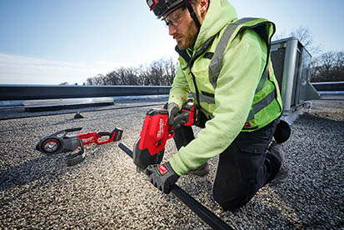
Der Akku-Stahlrohrschneider M18 FUEL FPCS-502X wurde für das mühelose Trennen dickwandiger Stahlrohre entwickelt.

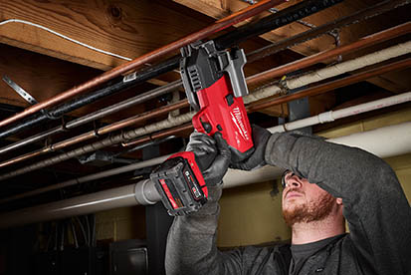
Das geringe Gewicht von nur 3,7 kg inklusive Akku sorgt für ermüdungsarmes Arbeiten über den gesamten Arbeitstag.

